ZAPYTANIE OFERTOWE

- Zamawiający:
Sieć Badawcza Łukasiewicz – Warszawski Instytut Technologiczny
nazwa komórki organizacyjnej: Laboratorium Materiałów Budowlanych „IZOLACJA”
Prowadząc postępowanie o wartości szacunkowej zamówienia nieprzekraczającej kwoty 130 000 zł netto zapraszamy do złożenia oferty na:
Dostawę dwóch urządzeń do badań
- Przedmiot zamówienia:
Dostawa urządzeń do badań:
- Odporności na uszkodzenia mechaniczne: przebicie dynamiczne, - 1 szt.
Urządzenie /rys. 6 poniżej/, powinno zapewniać uderzenie z energią 5,9 J oraz posiadać zestaw wgłębników w ilości 4 szt. /rys. nr 7 i Tabela 16 poniżej/:

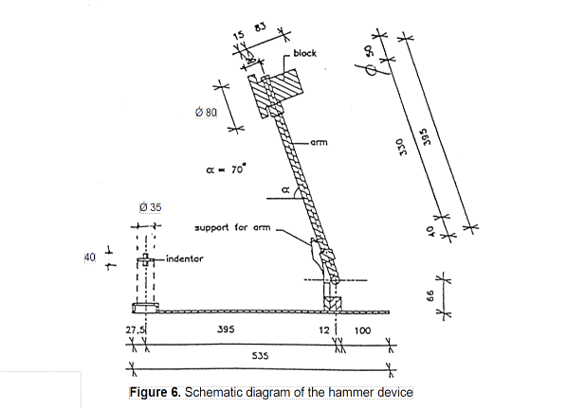 | 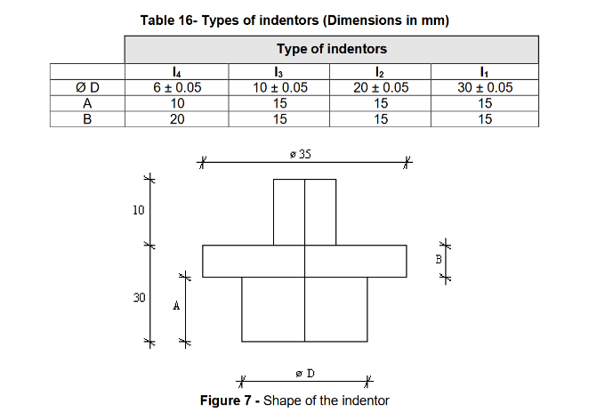

Szczegóły wg opisu w dokumencie EAD 030350-00-0402 p. 2.2.7 (Annex A4.3)

- Odporności na zmęczenie – 1 szt.:
Stanowisko powinno składać się z:
- Urządzenia do badań zmęczeniowych o nośności 30 kN, z dwiema sztywnymi płytami po obu stronach szczeliny(po obu stronach szczeliny między sztywnymi płytami), na których można zamocować określone podłoże. Jedna lub obie płyty mające zdolność poruszania się w poziomej płaszczyźnie z prędkością 16 ± 0,1 mm/h.
- Komory chłodniczej lub lodówki zaprojektowanej do osiągania temperatury -20 °C i regulowana do ± 2 °C, o wielkości umożliwiającej umieszczenie w niej urządzenia do badań zmęczeniowych.
- Podłoże: Płyty betonowe przygotowane w następujący sposób:
  - 1 część zwykłego cementu portlandzkiego (CEM I zgodnie z EN 197 - 1).
  - 2 części piasku (0,63 - 2 mm).
  - 4 części kruszywa gruboziarnistego składającego się w 35% z frakcji 5 - 10 mm i w 65% z frakcji 10 - 20 mm.
  - Stosunek woda/cement 0,6.

Szczegóły zgodnie z opisem w dokumencie EAD 030350-00-0402 p. 2.2.8 (Annex A4.5)

Gwarancja na urządzenia: 24 miesiące
Dostawa na adres:
Sieć Badawcza Łukasiewicz – Warszawski Instytut Technologiczny
Aleja Wojciecha Korfantego 193A, 40-157 Katowice
- Termin realizacji zamówienia: do 16 tygodni od dnia podpisania Umowy
- Dokumenty i oświadczenia wymagane od Wykonawcy w przedmiotowym postępowaniu.
- W celu potwierdzenia uprawnienia do reprezentacji, Wykonawca musi załączyć najpóźniej przed realizacją zamówienia aktualny odpis z właściwego rejestru lub z centralnej ewidencji i informacji o działalności gospodarczej, jeżeli odrębne przepisy wymagają wpisu do rejestru lub ewidencji.

O udzielenie zamówienia mogą się ubiegać Wykonawcy, którzy spełniają poniższe warunki:
W Zapytaniu ofertowym nie mogą brać udziału pracownicy Zamawiającego, a także członkowie ich najbliższych rodzin.
Zamawiający zastrzega, że wykonanie przedmiotu zamówienia może zostać powierzone podwykonawcom.
- Opis sposobu przygotowania i złożenia oferty:
- każdy Wykonawca może złożyć tylko jedną ofertę,
- oferta musi być złożona w postaci elektronicznie przez platformę zakupową: https://platformazakupowa.pl/pn/wit
- ofertę należy sporządzić w języku polskim, w sposób czytelny,
- ofertę należy złożyć na formularzu stanowiącym załącznik nr 1 do zapytania ofertowego
- oferta wraz z załącznikami i dokumentami sporządzanymi przez Wykonawcę powinna być podpisana przez osoby upoważnione do reprezentacji Wykonawcy.

Sposób obliczenia ceny oferty.
Podstawą do określenia ceny jest pełen zakres zamówienia określony w załączniku Nr 1 do niniejszego zapytania ofertowego. Cena oferty winna obejmować wszystkie koszty towarzyszące wykonaniu zamówienia w tym podatek od towarów i usług (PTU). Cenę należy podać w walucie polskiej (PLN) z dokładnością do 1 grosza.
- Termin złożenia oferty.
Ofertę należy złożyć w terminie do 04.12.2024 do godz. 10:00
Termin związania ofertą wynosi 30 dni, liczonych od terminu składania ofert.
- Opis kryteriów oceny oferty.
Przy dokonywaniu wyboru najkorzystniejszej oferty, Zamawiający stosować będzie następujące kryteria:

Cena ofertowa brutto - 100%

Przy ocenie ofert punktacja w poszczególnych kryteriach zostanie przyznana w sposób następujący:

punkty w kryterium „Cena” zostaną obliczone w oparciu o wzór arytmetyczny:
C_{min}
C= X 100 PKT
C_{bad}

C min - to najniższa cena brutto spośród badanych ofert
C bad - to cena brutto badanej oferty

Oferta złożona przez wykonawcę może otrzymać 100 pkt.

Zamawiający zastosuje zaokrąglanie każdego wyniku do dwóch miejsc po przecinku.

Za ofertę najkorzystniejszą zostanie uznana ta oferta, która uzyska najwyższą łączną liczbę punktów.

- Informacja o sposobie powiadomienia o wynikach prowadzonego postępowania.
O wyborze najkorzystniejszej oferty Zamawiający powiadomi niezwłocznie wszystkich Wykonawców drogą elektroniczną na adres mailowy podany w ofercie. O zakończeniu postępowania bez wyboru oferty Zamawiający powiadomi niezwłocznie wszystkich Wykonawców drogą elektroniczną na adres mailowy podany w ofercie.
- Osobą/mi uprawniona do bezpośredniego kontaktu z Wykonawcami jest/są:
Katarzyna Chojecka, Ewelina Kaputa-Kuc

Informacje dodatkowe:
W przypadku, gdy cena najkorzystniejszej oferty przekroczy możliwości finansowe Zamawiającego, postępowanie zostanie unieważnione. Zamawiający może odstąpić od zawarcia umowy, w każdym czasie bez podania przyczyn lub zamknąć postępowanie o udzielenie zamówienia.

Załączniki:
- Formularz ofertowy
- Wzór umowy,

